第４章 新たな推進方策

１ 新たな推進方策の方向性
目標達成のために、これまでの取組みの成果の検証結果を踏まえ、府・市・（公財）大阪府都市整備推進センター・民間事業者などが一体となって、あらゆる施策を総動員し、事業のスピードアップを図ることにより、密集市街地を解消し、魅力あるまちに再生します。

◆民間連携により事業推進力を強化
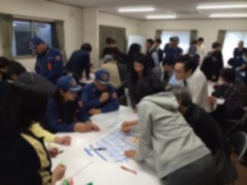
事業のスピードアップを図るためには、密集市街地の土地利用の更新を促すことと取組主体のマンパワー不足を解消することが重要です。そのため、民間事業者やＮＰＯ等との連携や、民間の技術力を活用した専門家派遣により、市のマンパワー不足や地域住民の取組みに対して強力にサポートする体制を整備します。

◆消防・大学等と連携し地域防災力を強化
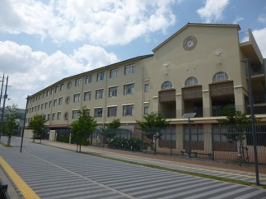
事業のスピードアップを図るためには、住民の自助・共助の意識をさらに高め、事業協力の意欲を今まで以上に喚起する取組みが重要です。そのため、消防と連携した防災訓練や、大学と連携した防災やまちづくりに関するワークショップの実施等により、住民の防災意識を高めます。

◆民間の事業意欲を喚起しまちを動かす
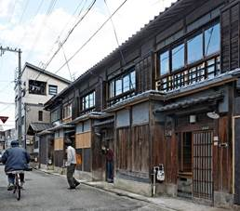
事業のスピードアップを図るためには、住民や民間に対して密集市街地の将来像を示し、周辺も含めた魅力あるまちとなる期待を高めることが重要です。そのため、大規模な公共用地や、空家・空地などの地域資源を最大限に活用した魅力あるまちへの再生の方向性を示し、住民の理解と民間投資を促します。

◆みどりの力でまちを甦らせる
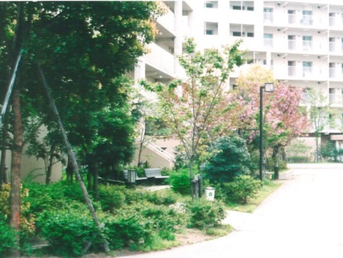
防災性とまちの魅力の両面を向上させ、新たな人を呼び込むためには、みどりが持つ延焼防止・魅力向上といった特長を最大限に引き出すことが重要です。そのため、住民主体のみどりづくりや延焼遮断帯の街路樹の整備、除却跡地を活用した公園・緑地の確保等によるみどりのネットワークの形成を見据えた取組みを強化します。

◆事業の進捗管理・協働化
密集事業を着実に進めるためには、市と連携し、地域住民の理解と協力を得ながら安全・安心の確保につながる取組みを行うことが重要です。そのため、これまでの地域住民の協力による取組みの成果等の事業に係る進捗状況を示した「密集市街地まちの防災性マップ」により、まちの安全性等を住民にわかりやすく示し、防災意識を高め、事業協力の意欲を喚起します。また、事業の適切な進捗管理、情報共有も重要であることから、関係機関によるモニタリング会議により、進捗状況や新たな課題の把握・整理を行い、その対応策を検討し、実施することで事業を推進します。

２ 具体的な取組み
新たな推進方策の方向性を踏まえ、以下の中から、それぞれの地区の特性や状況に応じた新たな取組みを実施します。

（１） まちの不燃化
まちの安全性を確保するためには、延焼の危険性が高い老朽建築物の除却を強力に促進するとともに、延焼を抑える空地を確保し「燃え広がりにくいまち」にすること、また、必要性や事業効果の高い道路・公園を重点的に整備し、避難路としての機能を確保することにより「逃げやすいまち」にすることが重要であるため、以下の取組みを進めていきます。

◆市や地域住民への支援強化（専門家の派遣）
目標達成に向けた体制の整備・充実を図るため、市や地域住民が必要とする人材（専門家・技術者・交渉要員等）を派遣します。また、ＮＰＯや地元の民間事業者等と連携した個別訪問などによる、除却補助制度等の普及啓発を行います。

◆老朽建築物の除却および土地活用のさらなる促進（所有者・借家人への支援策の強化）
所有者の除却意欲を高め、土地活用のさらなる促進を図るため、平成26年度から平成29年度までに限定していた老朽建築物の除却補助の補助率かさ上げを平成32年度まで延長し、所有者の負担を軽減するとともに、木賃住宅売却にかかる諸費用の助成など、所有者への支援を充実します。また、公営住宅の斡旋、ＮＰＯや市の社会福祉協議会との連携による居住支援など、借家人への支援を充実させます。

◆さらなる除却・建替促進により道路・公園整備を促進
所有者の除却意欲を高め、市の道路・公園の用地確保を促進するため、平成26年度から平成29年度までに限定していた老朽建築物の除却補助の補助率かさ上げを平成32年度まで延長し、所有者の負担を軽減します。

◆活用予定のない空家・空地のまちづくりへの活用支援
まちの安全性とまちの魅力を向上させるため、建て詰り部分・狭小敷地等で今後活用予定がない土地・建物の所有者から空家・空地の寄付等を受け、まちづくりに活用します。

◆建て詰り部分での建替えの促進（地区計画による容積率等の規制緩和等）
地区計画等による容積率制限の緩和を活用することなどにより、建て詰り部分・狭小敷地など建替えが困難な土地における建替えを促進します。

◆地籍調査の活用による土地利用の促進
土地の地籍（境界・面積・所有者など）を明確にする地籍調査を実施し、土地の利用性向上による民間の土地活用を促進します。

◆除却跡地を活用した公園・緑地の確保
所有者の除却意欲の向上や、みどりによる密集市街地のイメージアップのため、市による除却跡地の固定資産税の減免等や、除却跡地の緑化に対する整備費等の助成、民間の維持管理団体の確保などにより、除却を促進し、跡地を活用した公園・緑地の確保に努めます。

（２） 延焼遮断帯の整備
大規模な地震時等における火災からまちを守るためには、まちの不燃化だけでなく、延焼を抑止する延焼遮断帯の整備も重要です。密集市街地における災害に強い都市構造の形成に向け、以下の取組みを進めていきます。

◆整備主体への支援強化
延焼遮断帯を形成するため、短期間での都市計画道路の整備や、沿道の面整備の実施に必要となる人材の派遣など、整備主体への支援を強化します。

◆借家人等の受け皿対策等
道路予定地にある建物の借家人等の移転促進のため、公営住宅の斡旋、ＮＰＯや市の社会福祉協議会等との連携による居住支援など、借家人等への支援を行います。

◆沿道の土地利用転換の誘導
広幅員の都市計画道路の整備効果により土地利用を促進するため、まちづくり勉強会などを立上げ、機運を高めるとともに、民間企業にも参画してもらい、沿道の土地利用転換を図ります。

◆不燃効果を高めるための街路樹の整備
広幅員の都市計画道路の整備にあわせて不燃効果の高い樹種や高木などを街路樹として選定し、街路樹によるさらなる延焼の抑止を図ります。

◆無電柱化の推進
広幅員の都市計画道路の整備にあわせて無電柱化を進め、大規模災害発生時の避難路や緊急車両の通行の確保、美しいまちなみの形成を図ります。

（３） 地域防災力の向上
密集市街地整備には一定の時間を要するため、すぐにでも起きるかもしれない大規模地震に備えて、地域では「逃げる」「しのぐ」ことができるよう自助・共助の応急体制を整えておくことが求められます。住民等のまちづくりや防災に対する意識を喚起するため、以下の取組みを進めていきます。

◆地域住民の活動状況に応じた専門家の派遣
地域課題を解決し、まちづくりの機運を醸成するため、防災訓練や地区防災計画※の作成などの地域活動の段階ごとに、課題に応じた専門家を派遣します。また、まちづくり勉強会やまちづくり協議会にも同様に専門家を派遣します。

◆消防と連携した防災力向上の取組み
地域防災力の強化のため、消防が策定する火災防ぎょ計画※に密集市街地の状況等を反映します。また、消防と連携し密集市街地における火災の危険性などについての勉強会を実施します。

◆大学と連携した防災まちづくりの推進
地域防災力の強化のため、大学が有する知見等を活用して、防災やまちづくりに関するワークショップや勉強会等を実施します。

◆民間と連携した防災啓発の実施（建築防災啓発員※制度の創設など）
建築防災啓発員制度を創設し、民間の力を活用した広範囲で効果的な防災啓発（住宅の耐震化や感震ブレーカーの普及）を行います。また、感震ブレーカーの普及を促進するため、購入費の助成を行います。

◆地域住民主体のみどりづくり
みどりづくりに係るワークショップを実施し、地域コミュニティを活性化させ、地域防災力の強化を図ります。

（４） 暮らしやすいまちづくり
密集市街地対策は、災害に対する脆弱性や狭あいな道路といったマイナス面の改善を中心に取り組んできましたが、これからは、安全・安心なまちの実現とあわせ、民間の活力を呼び込み、地域の持つ魅力ある地域資源や特長を活かし、魅力あるまちへ再生するため、以下の取組みを進めていきます。

◆木賃住宅のリフォームによるまちの魅力アップ
建替えが困難な木賃住宅の不燃化の促進や、地域資源を活かした魅力あるまちづくりを行うため、木賃住宅をリフォームする所有者に対し、不燃化にかかる工事費用を助成します。

◆民間企業との連携によるまちの再生
民間活力を導入したまちの積極的な更新を目指し、まちの将来像を示すことなどにより民間企業の事業参画を促します。

◆公共用地等の活用や道路整備を契機とした、将来的な視点に立った魅力あるまちづくり
公共用地等の活用や広幅員道路の整備を契機として、それぞれの地区が持つ特長やポテンシャルを引き出し、魅力あるまちへの再生につなげます。

◆公共用地等を活用したみどりの整備
公共用地等を活用して公園・緑地にするなど、みどりを整備することで、魅力あるまちへの再生につなげます。

◆除却跡地を活用した公園・緑地の確保（再掲 P.29参照）

（５） 密集事業の見える化
老朽建築物の除却、道路・公園の整備などの事業を進めるためには、事業の意義や内容について、住民をはじめとしたまちづくりに関わる人たちの理解が必要であり、情報の共有が非常に重要です。
これまでの取組みにより、まちの安全性が着実に向上していることを府民に分かり易く示すとともに、市におけるより適切な進捗管理、情報共有を行い、事業進捗を図るため、以下の取組みを進めていきます。

◆各地区のまちの安全性・事業進捗の見える化
住民に対する防災意識の啓発や、地区公共施設整備予定地における、所有者の事業協力意欲の喚起のため、「燃え広がりにくさ」や「逃げやすさ」を示した「密集市街地まちの防災性マップ」を作成します。作成した「密集市街地まちの防災性マップ」は地域の住民を対象に開催する防災講座や地域のワークショップにおいて活用していきます。

◆進捗状況のモニタリング
目標達成に向けた、市の取組みの進捗状況を明確にし、地区の状況や課題・事業の進捗状況をより詳細に把握・整理します。さらに、担当者会議（モニタリング会議）を実施し、事業推進に向けた方策・課題を共有します

大阪府密集市街地整備方針
密集市街地まちの防災性マップ
「燃え広がりにくさ」や「逃げやすさ」を
示したマップ
各地区 整備アクションプログラム
整備目標の設定、取組み内容、事業量を明示、取組重点地区の設定
（目的）
計画的に取組みを進める
（目的）
住民に対する防災意識の啓発
事業協力意欲の喚起
住民の事業協力に
つながり事業が加速
詳細に地区の状況
を示す
モニタリング会議による
進捗状況や新たな課題の把握・整理
対応策の検討・実施

新たな推進方策
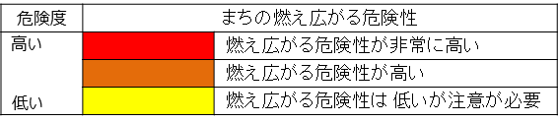
（再掲）
・公共用地等を活用したみどりの整備
・除却跡地を活用した公園・
緑地の確保によるまちの魅力の向上
・活用予定のない空家・空地のまちづくりへの活用支援
・建て詰り部分での建替の促進（地区計画による容積率等の規制緩和等）
・地籍調査の活用による土地利用の促進
身近な
主体との
連携
・市や地域住民への支援強化（専門家の派遣）
・老朽建築物の除却および土地活用のさらなる促進
（所有者・借家人への支援策の強化）
・さらなる除却・建替促進により道路・公園整備を
促進
・民間と連携した防災啓発の実施（建築防災啓発員制度の創設による感震ブレーカーの普及促進など）
・民間企業との連携によるまちの
再生
・公共用地等の活用や、道路整備を契機とした、将来的な視点に立った魅力あるまちづくり
・進捗状況のモニタリング（モニタリング会議による進捗状況や新たな課題の把握）
・各地区のまちの安全性・事業進捗の見える化
＜密集市街地まちの防災性マップ＞
「燃え広がりにくさ（不燃領域率）」
「逃げやすさ（道路整備箇所）」 の状況を詳細に住民にわかりやすく公表
【燃え広がりにくいまち】（さらなる除却・建替促進）
【逃げやすいまち】（主要生活道路・公園の整備促進）
【まちの魅力アップ】
【住民への啓発】
・整備主体への支援強化

・借家人の受け皿対策等
【住民の取組支援】
・地域住民の活動状況に応じた専門家の
派遣
・消防と連携した防災力向上の取組み
・大学と連携した防災まちづくりの推進
延焼遮断帯の整備
地域防災力の向上
・除却跡地（固定資産税減免により除却促進）を活用した、公園・緑地の確保
・地域住民主体のみどりづくり
・不燃効果を高めるための街路樹の整備
新たな視点を取り入れ、さまざまな取組みを相互に作用させ、事業をスピードアップ
取組みの視点
民間活力の導入
みどりの
活用
暮らしやすいまちづくり
まちの不燃化
密集市街地の特長（利便性、地域コミュニティ等）を活かした新しい住民の呼び込み
進捗管理
協働化
【Ａ市 ○○地区】
【確実な事業執行】
＜密集市街地まちの防災性マップ イメージ＞
・木賃住宅のリフォームによるまちの魅力アップ
地域の魅力向上
防災性の向上
取組みの方向性
好循環
地域住民や民間事業者による取組みの促進
【密集事業の見える化】
・沿道の土地利用転換
の誘導
【みどりのネットワーク】

参考：「密集市街地対策の検証と今後の取組み」の概要（平成29年12月公表）
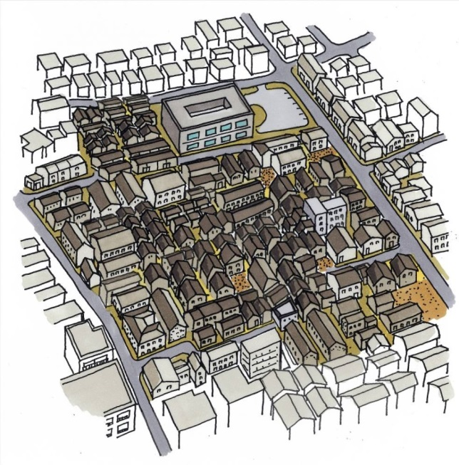

第２章 これまでの取組みと成果の検証
（P.11～）
・道路幅員が狭く、火災時に隣接 街区への延焼の恐れあり
・未活用の公共用地がある
・狭小敷地や狭あい道路が多い上、建て詰っている
・緊急車両の進入路が不足している
・避難困難な袋路状道路がある
・古い建物が多く残っている
・活用予定のない空家・空地がある
（密集市街地の現状）

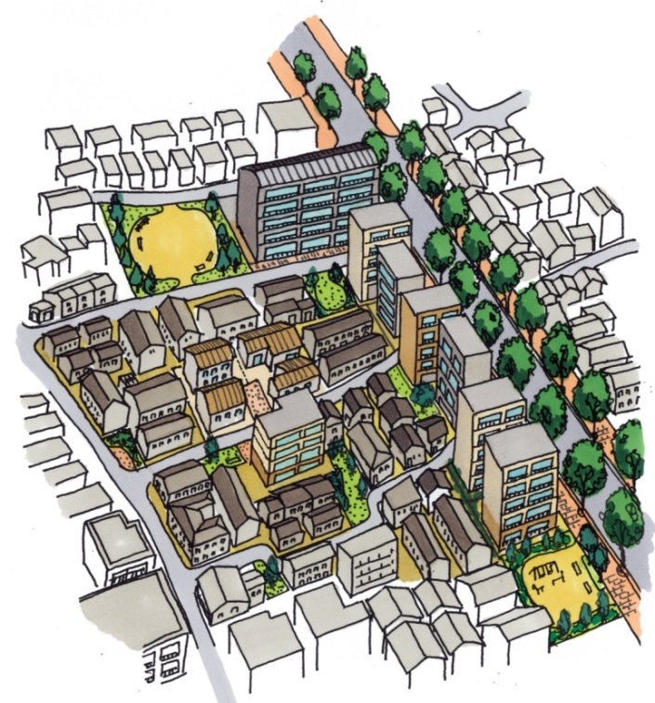
第３章 今後の密集市街地対策の方向性
（P.24～）
これまでの取組みに加え、「暮らしやすいまちづくり」を新たに位置づけ、防災性の向上とあわせて、密集市街地の特長を活かし、魅力あるまちへ再生させる取組みを行う

第４章 新たな推進方策（P.26～）
○民間連携により事業推進力を強化
・市のマンパワー強化や、地域住民等の取組みを強力にサポート
○消防・大学等と連携し地域防災力を強化
・防災訓練やワークショップ等を通じて、住民の防災意識を向上
○民間の事業意欲を喚起しまちを動かす
・大規模な公共用地の活用による民間投資の促進
・空家・空地などの地域資源を最大限に活用した魅力あるまちづくり
○みどりの力でまちを甦らせる
・地域住民等が主体となり、みどりを大幅に増やし、防災性とまちの魅力の両面を向上
○事業の進捗管理・協働化
・モニタリング会議による進捗状況や新たな課題の把握
・まちの安全性・事業進捗を住民にわかりやすく示す
（具体的な取組み）
まちの不燃化
・道路・公園の整備
・老朽建築物の除却および土地活用の促進
まちの不燃化
・空地の確保・緑化
・空家・空地のまちづくりへの活用
延焼遮断帯の整備
・広幅員道路の整備
・不燃効果を高める街路樹の整備
暮らしやすいまちづくり
・大規模な公共用地の活用に
よる民間投資の促進
・公共用地を活用し、将来的な視点に立った魅力あるまちづくり
《これまでの取組みにおける主な問題・課題》
○密集事業に取り組む主体のマンパワー不足
○まちの活力が失われ、新しい住民が入ってこない
○事業意欲の低下等により除却が進まない
○事業の進捗状況がわかりにくく、住民の理解と協力が得られにくい 等
平成32年度までの解消に向け、課題に対応した新たな推進方策が必要

３ 密集市街地整備に関わる各主体の基本的な役割
密集市街地整備では、地域住民、行政、（公財）大阪府都市整備推進センターをはじめとした関係機関、民間などの様々な取組主体が、それぞれの適切な役割を果たしつつ、相互に連携することにより効果的に取り組んでいくことが重要です。

○ 大阪府は、広域的な観点から密集市街地整備の目標や取組みの方向性・枠組みを示し、広く発信するとともに、整備主体である市への、技術的、人的、財政的な支援を充実・強化していきます。また、制度改善など積極的に国への働きかけなども行っていきます。

○ 密集市街地整備の主体となる市は、各種の整備事業、規制誘導方策など、地区の特性に応じた施策を実施し、地域住民等の取組みを加速するとともに、災害時の応急対応など防災性の向上につながる取組みを行っていきます。

○ （公財）大阪府都市整備推進センターは、府市と協力して密集市街地における防災性の向上や居住環境の改善を促進するため、地域住民のまちづくり活動を対象とした支援を行うとともに、老朽建築物の所有者等へ除却・建替え等の働きかけを行っていきます。
さらに、目標達成に向けた行政・民間など様々な機関の動きを加速させるため、これまでの活動で培ったノウハウを活かして、行政・民間を補完・後押しし、地域の主体的な取組み支援を強化します。

○ ＵＲ都市機構等の公的団体、地域団体・ＮＰＯ等の関係団体や民間事業者等は、それぞれが有する特性やノウハウが、有効に密集市街地整備に活かされるよう適切な役割を担うとともに、府市と連携し、行政が行うまちづくりの支援や補完を行います。

○ 密集市街地内の建築物の所有者や居住者には、自助、共助の観点から、災害時に甚大な被害が出るおそれがある密集市街地の危険性の理解や情報収集に努め、不燃化等による住宅・建築物の安全性の確保、市のハザードマップなどを活用した災害時の避難場所・経路の確認、自主防災組織への参加など災害発生時の住民間の協力体制の構築等が求められます。

（公財）
≪大阪府都市整備
推進センター≫
連携
・市や地域住民が必要とする人材（専門家・技術者・交渉要員等）の派遣
・ＮＰＯ、地元の民間事業者等と連携した個別訪問等による除却制度の普及啓発
・木賃住宅売却にかかる諸費用の支援
・除却跡地の緑化に対する整備費等の支援、民間の維持管理団体の確保、維持管理費用の支援
など
行政・民間を補完・後押しし、地域の主体的な取組みを支援
・老朽建築物等除却補助制度の補助率かさ上げの実施
・地区公共施設（道路・公園）の整備
・固定資産税減免等による公園・緑地の確保
・地区計画等による容積率の緩和等により、建て詰り部分等の建替えを促進
など

≪地元市≫
地区特性に応じた施策により、地域住民等の取組みを加速
連携
（案）
・老朽建築物等除却補助制度の補助率かさ上げの実施
・地区公共施設（道路・公園）の整備への補助
・関係機関との事業協力に向けた要請、スキーム検討
など
『まちの不燃化』
≪地域住民による取組み≫
連携
【各主体の基本的な役割例（まちの不燃化の取組み）】
≪大阪府≫
あらゆる主体の取組みの方向性、市への支援策の充実・強化

◆密集市街地対策に係る府、市、（公財）大阪府都市整備推進センター、地域の役割分担イメージ（地区の状況に応じてそれぞれの主体が取り組む）
（案）
 | 大阪府 | 地元市 | （公財）大阪府都市整備  推進センター | 地域  （住民、土地・建物所有者等）
まちの不燃化 | 地区公共施設（道路・公園）の整備支援（市への助成）  老朽建築物の除却促進（市への助成）  都市計画規制の強化（建築物不燃化）  ・勉強会の開催等による技術的支援  府営住宅活用（木賃入居者等の移転支援）  民間事業者の活用（市と連携）  ・情報提供、イベント開催  計画的な取組み推進  ・密集市街地整備方針の策定、整備アクションプログラムの策定支援、進捗管理、整備状況の公表  国への税制などの制度提案 | 地区公共施設（道路・公園）の整備  老朽建築物の除却補助  都市計画規制の強化（建築物不燃化）  ・防災街区整備地区計画、準防火地域  市営住宅活用（木賃入居者等の移転支援）  民間事業者の活用  ・情報提供、イベント開催、助成、規制緩和  固定資産税減免等による公園・緑地の確保  計画的な取組み推進  ・整備アクションプログラムの策定、進捗管理、整備状況の公表 | 木賃住宅等所有者あての補助制度等の周知  建替えを行う所有者への支援  市への人材派遣  木賃住宅売却やリフォームの支援  除却跡地の緑化に対する整備費等の支援 | 地区公共施設（道路・公園）の整備への協力  老朽建築物の除却、建替、耐震化  除却跡地の公園・緑地の維持管理
延焼遮断帯の整備 | 延焼遮断帯（広幅員の道路等）の整備  ・確実な財源確保（住宅市街地総合整備事業の活用等）  ・建物補償、用地取得による早期の延焼遮断空間の確保 | 延焼遮断帯（広幅員の道路等）の整備  ・周辺建築物の不燃化  ・密集事業等を活用した空地確保（積極的な除却促進、道路用地の先行取得など）  ・確実な財源確保（住宅市街地総合整備事業の活用等）
地域防災力の向上 | 自主防災組織の強化（リーダー研修）  防災マップ作成支援  避難訓練の実施（市と連携）  密集市街地の危険性や対策の周知啓発（市と連携）  ・防災講演会、ワークショップ等  感震ブレーカーの普及促進 | 自主防災組織の立上げ  防災マップ作成・公表  避難訓練の実施  密集市街地の危険性や対策の周知啓発（府土木事務所との連携）  ・防災講演会、ワークショップ等  感震ブレーカーの普及促進 | 自治会等の活動の支援  ・まちづくりの活動  ・感震ブレーカーの設置 | 消防団・自主防災組織の充実  地域の防災マップ作成  避難訓練の実施  個人でできる災害時の備え  ・感震ブレーカーの設置  ・家具類の固定等
暮らしやすいまちづくり | 面整備事業の実施支援  面整備や公共施設跡地整備等の構想案の作成支援 | 面整備事業の実施  面整備や公共施設跡地整備等の構想案の作成 | 面整備や公共施設跡地整備等の構想案の作成支援 | 大規模開発の実施  面整備事業への参画

